Χαμαιλέοντας

Σε αυτό το έργο θα φτιάξετε ένα χαμαιλέοντα που αλλάζει χρώμα για να ταιριάζει με το φόντο του.

Θα χρησιμοποιήσετε μια κάμερα για να τραβήξετε φωτογραφίες διαφορετικών χρωματιστών αντικειμένων και στη συνέχεια θα χρησιμοποιήσετε τη μηχανική μάθηση με αυτά τα παραδείγματα για να εκπαιδεύσετε το χαμαιλέοντα ώστε να αναγνωρίζει χρώματα.

Η ιδέα για αυτό το έργο προήλθε από την Cassie Evans. Μπορείτε να δείτε την έκδοσή της στη διεύθυνση

<https://codepen.io/cassie-codes/details/ZjErdL>

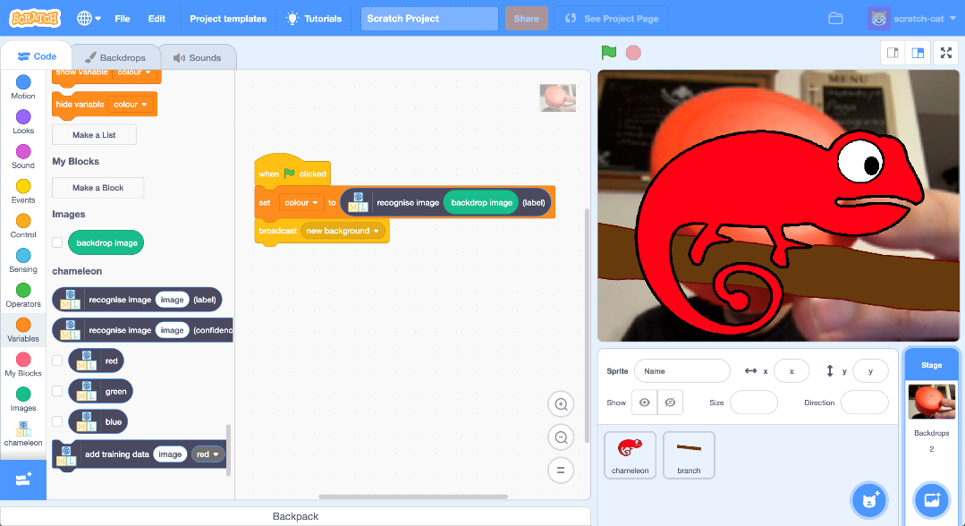

Το παρόν φύλλο εργασίας χορηγείται με άδεια Creative Commons Attribution Non-Commercial Share-Alike License

http://creativecommons.org/licenses/by-nc-sa/4.0/

1. Μεταβείτε στη διεύθυνση <https://machinelearningforkids.co.uk/>
2. Κάντε κλικ στο **«Ξεκίνα»**
3. Κάντε κλικ στο **«Σύνδεση»** και συμπληρώστε το όνομα και τον κωδικό χρήστη σας.   
   *Αν δεν έχετε όνομα χρήστη, ζητείστε από το δάσκαλό σας να σας δημιουργήσει ένα.   
   Αν δε θυμάστε τον κωδικό σας, ζητείστε από το δάσκαλό σας να το επαναφέρει για εσάς.*
4. Κάντε κλικ στα **«Έργα»** στο επάνω μενού
5. Κάντε κλικ στο κουμπί **«Προσθήκη νέου έργου»**.
6. Ονομάστε το έργο σας «Χαμαιλέοντας» και βάλτε το να αναγνωρίζει **«εικόνες»**. Κάντε κλικ στο κουμπί **Δημιουργία**.   
   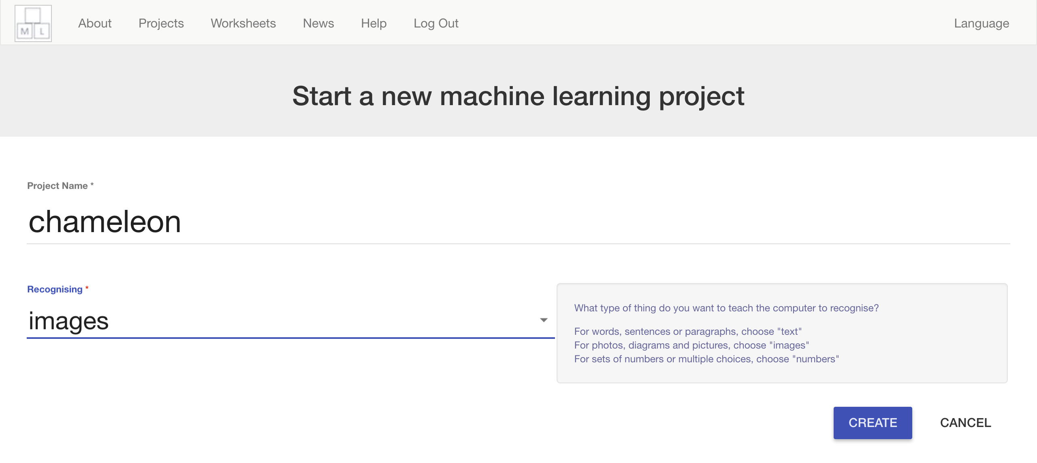
7. Πρεπει να βλέπετε το **«Χαμαιλέοντας»** στη λίστα έργων σας. Κάντε το κλικ.   
   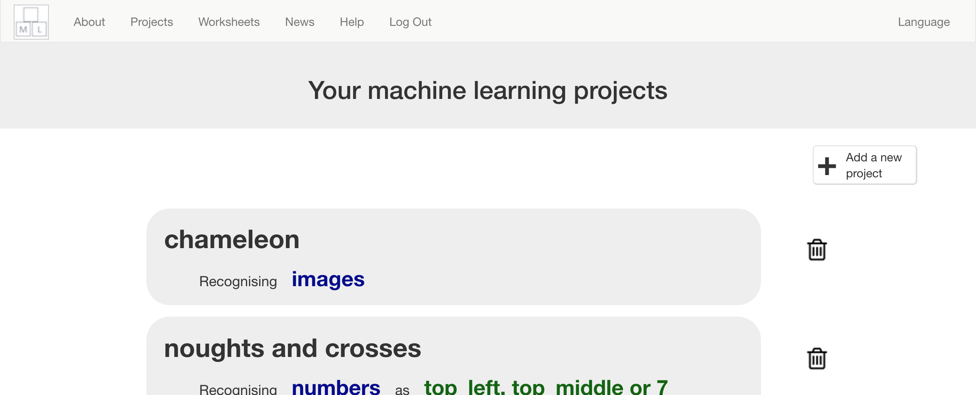
8. Κάντε κλικ στο κουμπί **Εκπαίδευση**   
   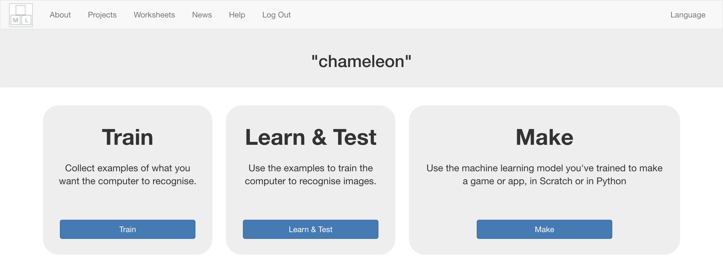
9. Επιλέξτε τρία χρώματα  
   *Επιλέξτε χρώματα που θα μπορείτε να βρείτε εύκολα. Για το υπόλοιπο φύλλο εργασίας, θα χρησιμοποιώ το κόκκινο, το πράσινο και το μπλε.*
10. Κάντε κλικ στο **«+Προσθήκη νέας ετικέτας»**  
    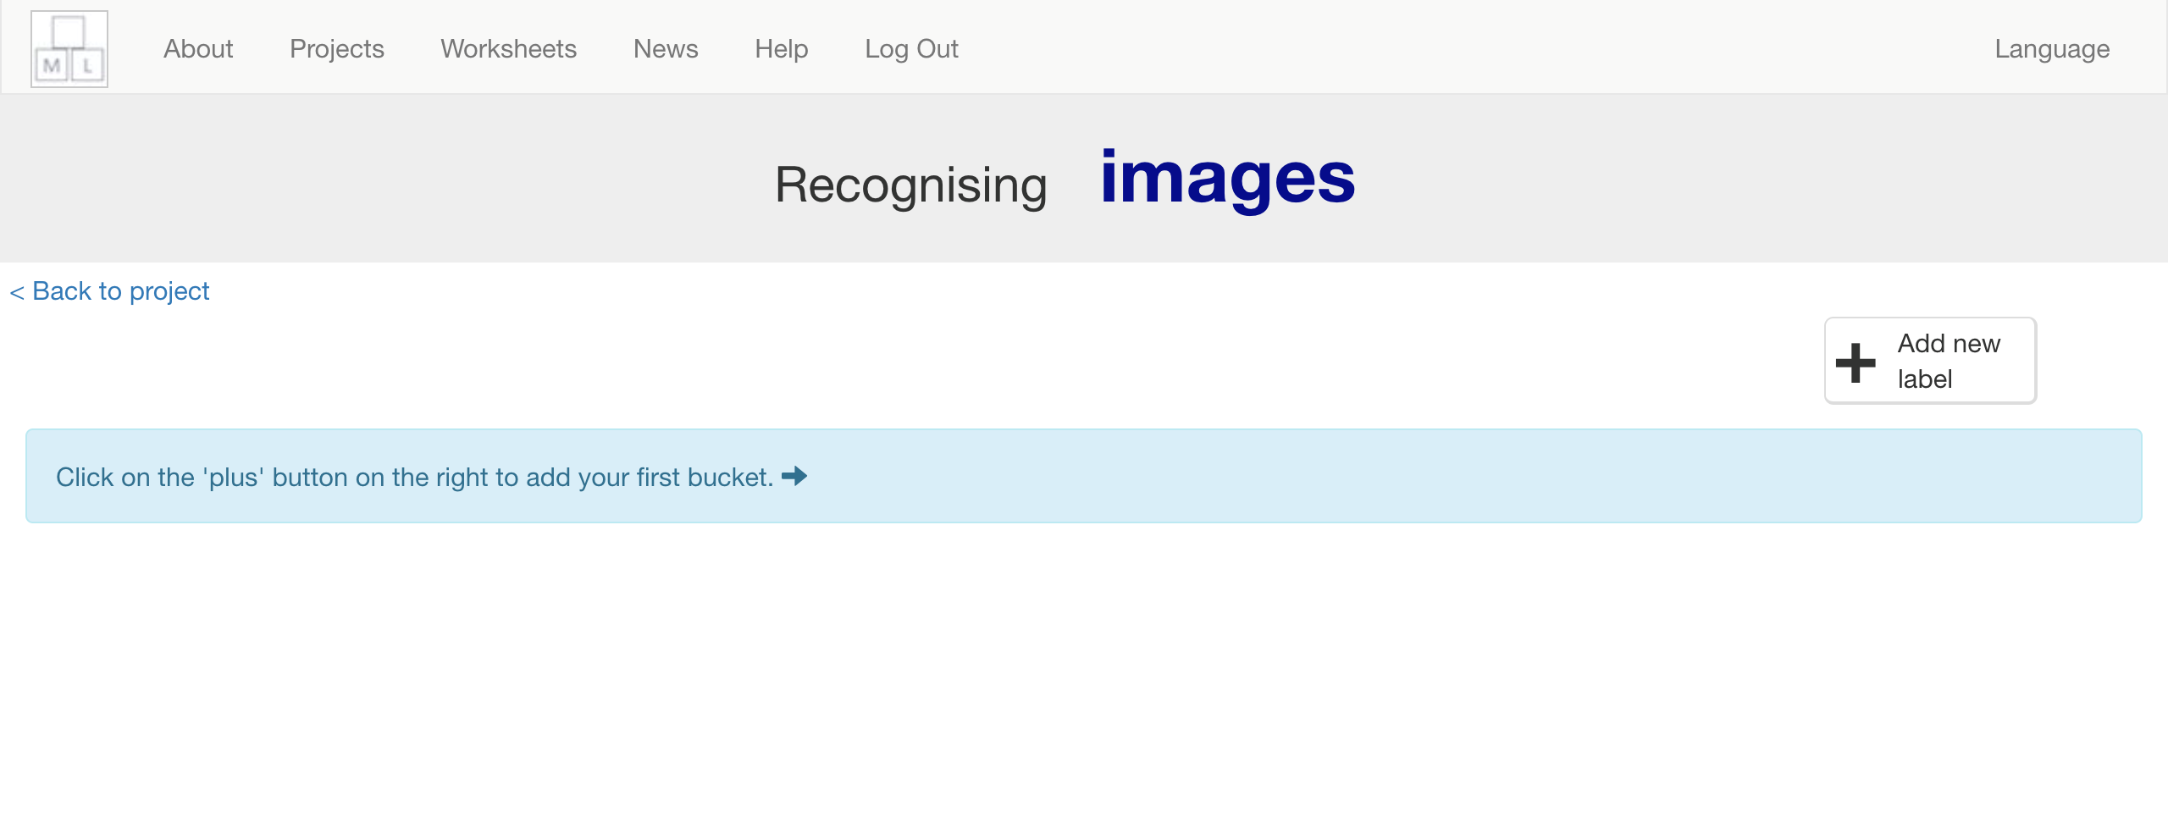
11. Πληκτρολογήστε το όνομα από το πρώτο σας χρώμα και πατήστε **Προσθήκη**
12. Επαναλάβετε για τα άλλα δύο σας χρώματα  
    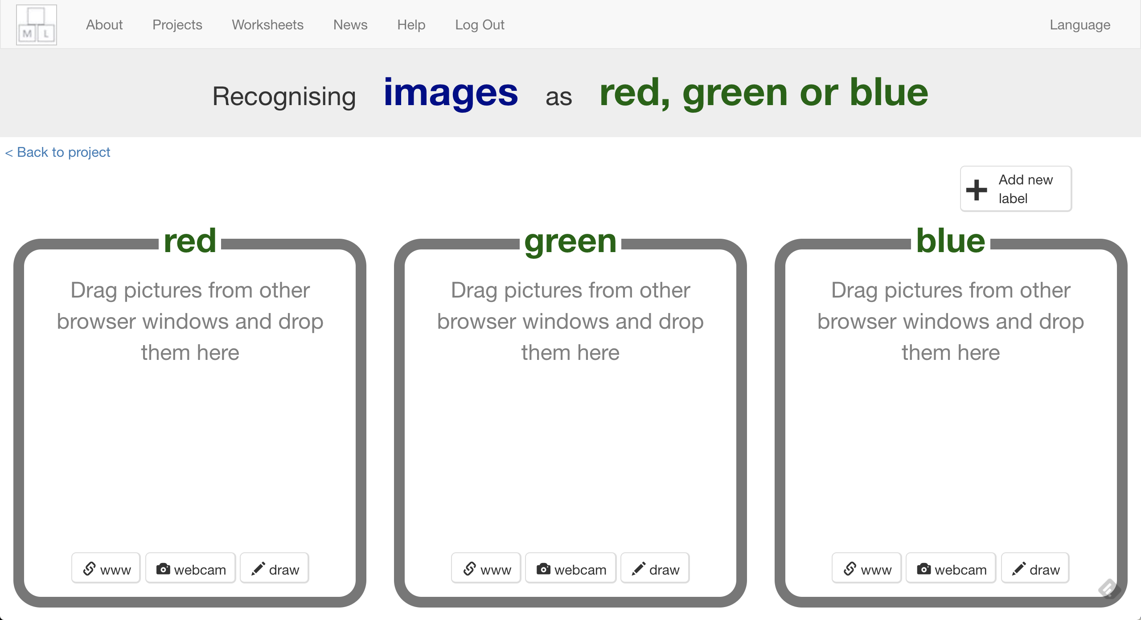
13. Πατήστε το κουμπί webcam στην πρώτη ετικέτα χρώματος   
    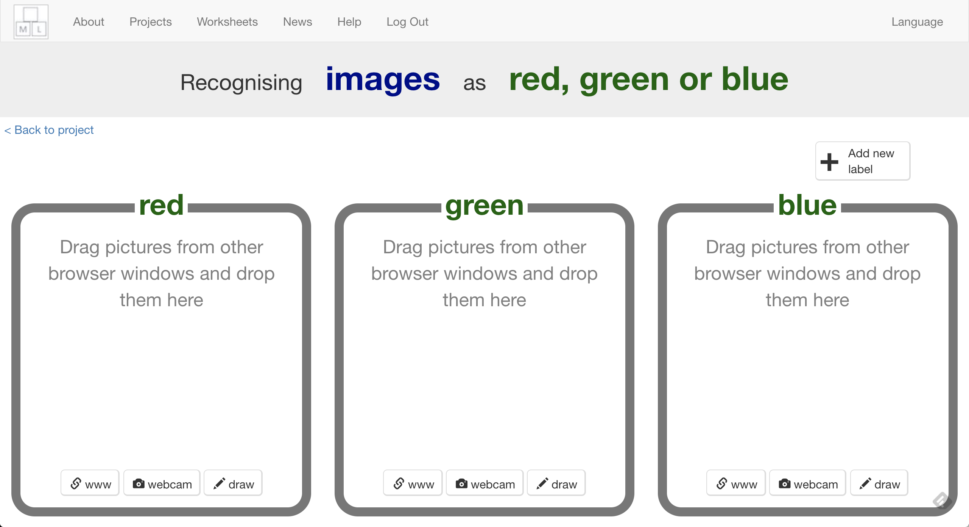
14. Τραβήξτε μια φωτογραφία από κάτι που είναι τέτοιου χρώματος   
    *Προσπαθήστε να γεμίσετε μεγάλο μέρος της εικόνας*
15. Επαναλάβετε ώσπου να έχετε δέκα παραδείγματα κάθε χρώματος   
    *Προσπαθήστε να βρείτε διαφορετικά αντικείμενα για κάθε χρώμα. Αν αυτό δεν είναι δυνατό, τραβήξτε πάνω από μια φωτογραφία από το καθένα αλλά από διαφορετικές γωνίες ή γυρνώντας το ανάποδα*
16. Κάντε κλικ στο «**< Επιστροφή στο έργο**»
17. Κάντε κλικ στο **Εκμάθηση & Δοκιμή**
18. Κάντε κλικ στο κουμπί **Εκπαίδευση νέου μοντέλου μηχανικής μάθησης**  
    *Μπορεί να χρειαστεί μερικά λεπτά για να εκπαιδευτεί το μοντέλο.*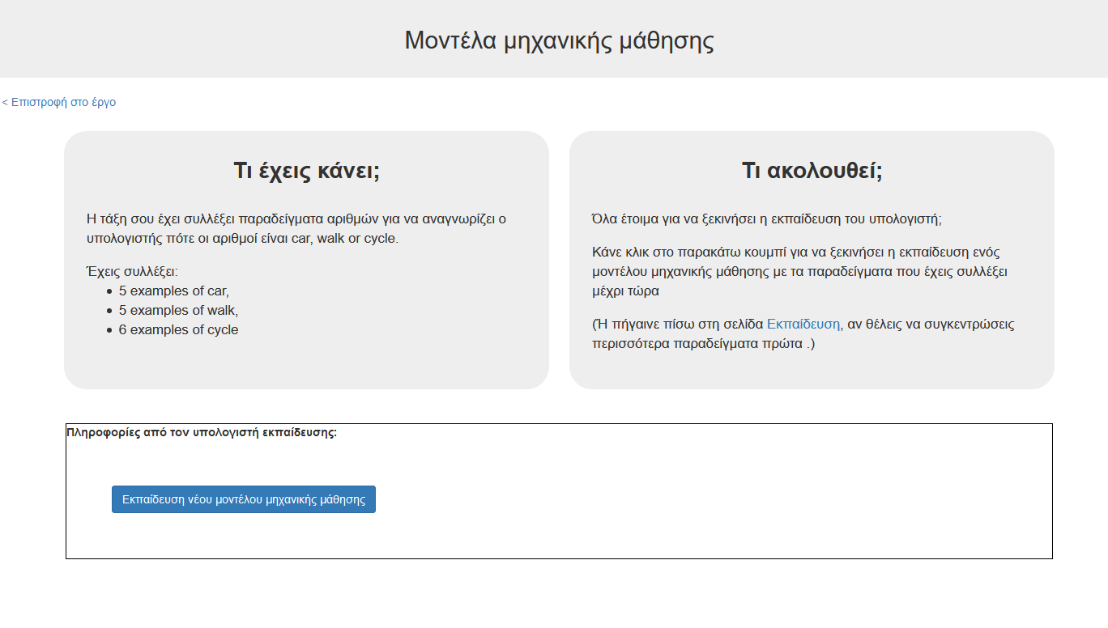

**Τι έχετε κάνει μέχρι τώρα;**

Έχετε ξεκινήσει να εκπαιδεύετε τον υπολογιστή ώστε να αναγνωρίζει το χρώμα μιας φωτογραφίας. Το κάνετε τραβώντας φωτογραφίες ως παραδείγματα. Αυτά τα παραδείγματα χρησιμοποιούνται για την εκπαίδευση ενός «μοντέλου» μηχανικής μάθησης.

Αυτό ονομάζεται «μάθηση με επίβλεψη» λόγω του τρόπου που εποπτεύετε την εκπαίδευση του υπολογιστή.

Ο υπολογιστής θα μάθει από τα μοτίβα των χρωμάτων από κάθε φωτογραφία που του έχετε δώσει. Αυτά θα χρησιμοποιηθούν για την αναγνώριση νέων φωτογραφιών.

1. Κάντε κλικ στο «**< Επιστροφή στο έργο**»
2. Πατήστε το κουμπί «**Υλοποίηση**»
3. Πατήστε στο “**Scratch 3**”
4. Κάντε κλικ στο “**Άνοιγμα στο Scratch 3**”  
   
5. Κάντε κλικ στο κουμπί «Πρότυπα έργων» στο επάνω μέρος της σελίδας

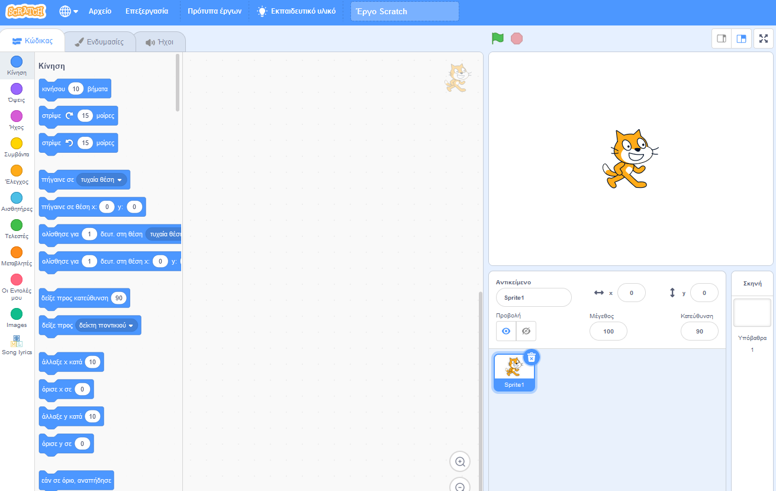

1. Κάντε κλικ στο πρότυπο έργου **Χαμαιλέων**   
   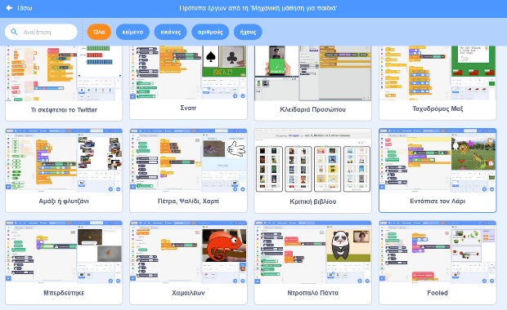
2. Κάντε κλικ στην καρτέλα **Ενδυμασίες**   
   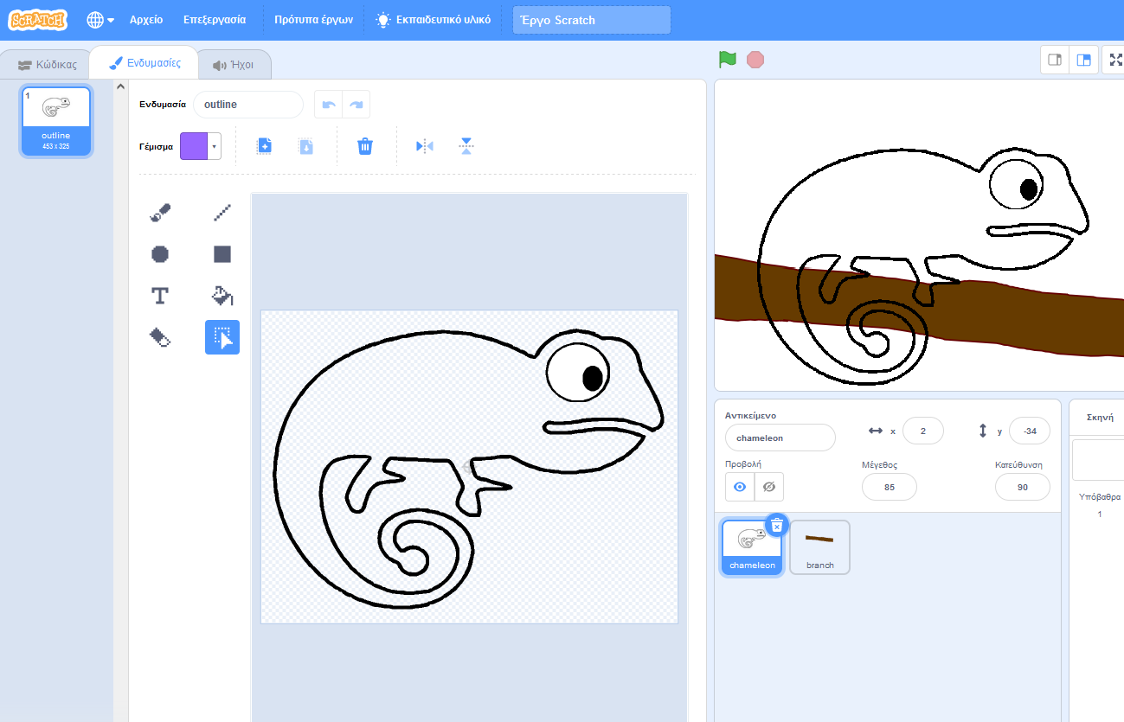
3. Κάντε δεξί κλικ στην ενδυμασία «**outline**» και πατήστε «**διπλασιασμός**»   
   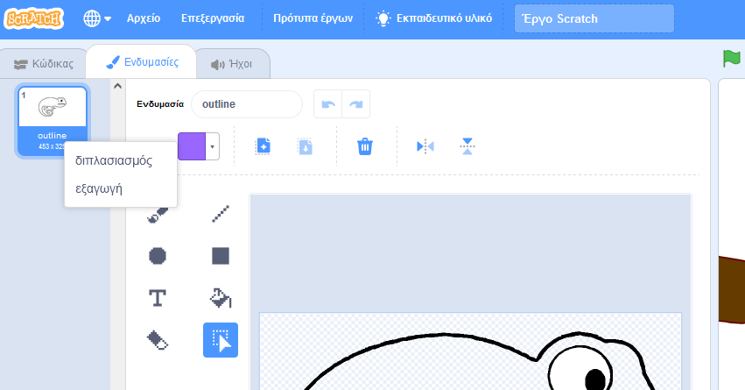
4. Ονομάστε τη διπλή ενδυμασία με το όνομα του πρώτου από τα χρώματά σας   
   *Είναι σημαντικό το όνομα να ταιριάζει ακριβώς, αλλιώς το σενάριο δε θα λειτουργεί.*  
   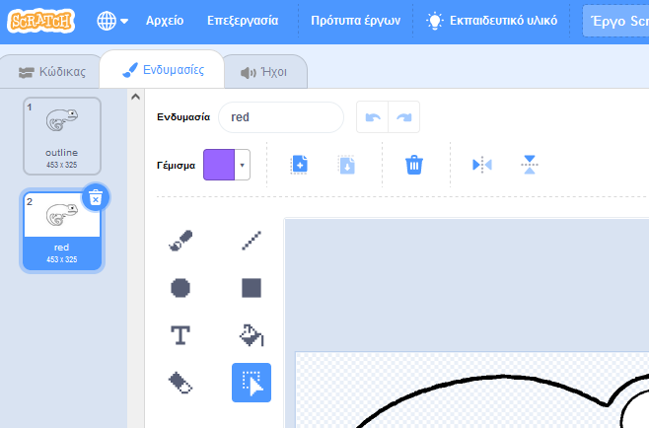
5. Χρησιμοποιήστε το εργαλείο **Γεμίσματος** για να χρωματίσετε την ενδυμασία του χαμαιλέοντα   
   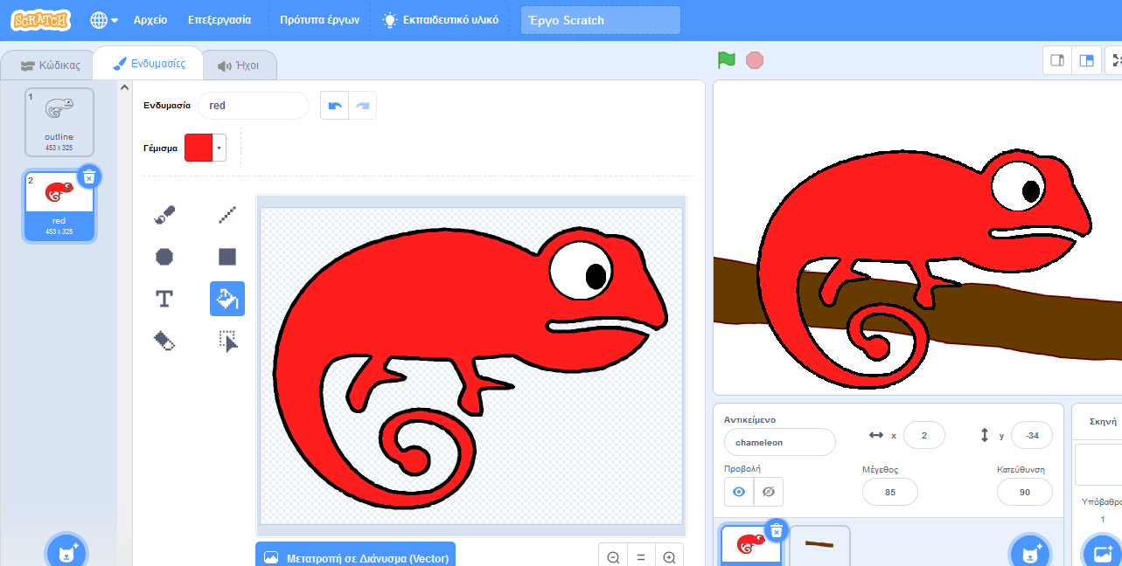
6. Επαναλάβετε. Διπλασιάστε και πάλι το αρχικό κοστούμι, ονομάστε το με το όνομα του δεύτερου χρώματός σας και χρωματίστε το.   
   
7. Επαναλάβετε και πάλι για να πάρετε την τρίτη χρωματιστή ενδυμασία   
   
8. Κάντε κλικ στην καρτέλα **Κώδικας** και στο Υπόβαθρο **Σκηνής**  
   
9. Προσθέστε τα πλακίδια **αναγνώρισης εικόνας** (recognize image) και **φόντου** (backdrop image) στο σενάριο της Πράσινης σημαίας (που έχετε ήδη) έτσι ώστε να μοιάζει με αυτό   
   *Αυτό θα αναγνωρίσει το χρώμα του φόντου και μετά θα στείλει ένα συμβάν για να ενημερώσει το χαμαιλέοντα σε ποιο χρώμα πρέπει να αλλάξει.*  
   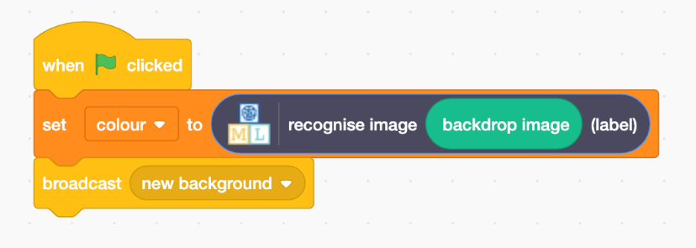
10. Κάντε κλικ στην καρτέλα **Υπόβαθρα**  
    
11. Κάντε κλικ στο κουμπί **κάμερα** στο μενού στο πλάι 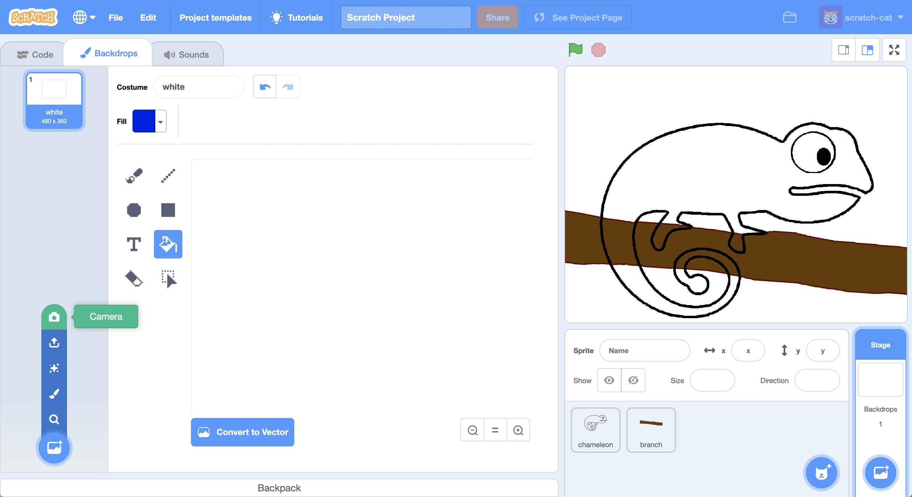
12. Τραβήξτε μία φωτογραφία για να δώσετε ένα νέο φόντο στο χαμαιλέοντα.  
    *Προσπαθήστε να τραβήξετε μια φωτογραφία από κάτι διαφορετικό το οποίο δε χρησιμοποιήσατε για να εκπαιδεύσετε το μοντέλο μηχανικής μάθησης.*
13. Κάντε κλικ στην **Πράσινη σημαία** *Ο χαμαιλέοντας θα πρέπει να αλλάξει στο χρώμα του αντικειμένου του φόντου.   
    *

**Τι έχετε κάνει;**

Έχετε δημιουργήσει έναν χαμαιλέοντα στο Scratch που χρησιμοποιεί μηχανική μάθηση για να αναγνωρίσει το χρώμα του φόντου και το οποίο χρησιμοποιεί για να αλλάξει το κοστούμι του ώστε να ταιριάζει.

Όσο περισσότερα παραδείγματα του δίνετε, τόσο καλύτερο θα γίνει στο να αναγνωρίζει σωστά τα χρώματα.

**Ιδέες και επεκτάσεις**

Τώρα που τελειώσατε, γιατί να μη δοκιμάσετε και μία από αυτές τις ιδέες;

Ή σκεφτείτε μια δικιά σας;

**Αλλάξτε το στυλ του χαμαιλέοντά σας**

Δε χρειάζεται να έχετε έναν απλό χαμαιλέοντα. Γιατί να μη δοκιμάσετε να σχεδιάσετε τα δικά σας σχέδια καμουφλάζ;

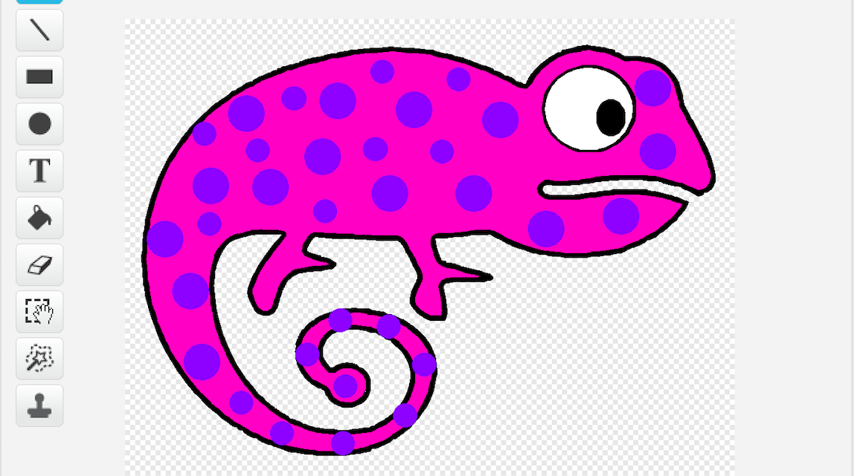

**Σκανταλιάρης χαμαιλέοντας**

Δοκιμάστε να προσθέσετε μια τέταρτη ετικέτα στα δεδομένα εκμάθησής σας, με δέκα δικές σας φωτογραφίες στις οποίες θα βγάζετε έξω τη γλώσσα σας. Προσθέστε μια ακόμα ενδυμασία στο χαμαιλέοντα και ζωγραφίστε του μια γλώσσα να προεξέχει.

Όταν το μοντέλο μηχανικής μάθησης αναγνωρίσει ότι βγάζετε έξω τη γλώσσα σας, μπορείτε να αλλάζετε σε αυτή την ενδυμασία έτσι ώστε ο χαμαιλέοντάς σας να βγάζει και αυτός τη γλώσσα του!